2020—2021学年上期期末考试
高中一年级生物 参考答案
一、选择题（本题包括25个小题，每小题只有一个选项符合题意。每小题2分，共50分）
题 号 | 1 | 2 | 3 | 4 | 5 | 6 | 7 | 8 | 9 | 10
答 案 | C | C | B | A | B | D | A | D | A | D
题 号 | 11 | 12 | 13 | 14 | 15 | 16 | 17 | 18 | 19 | 20
答 案 | C | D | C | B | B | D | D | A | A | D
题 号 | 21 | 22 | 23 | 24 | 25
答 案 | A | B | B | D | C
二、非选择题（除注明的外，每空均为1分，共50分）
26．（9分）
（1）②③④ 氨基酸、脱氧核苷酸、葡萄糖（2分）
（2）4 2、5、2、1（2分）
（3）构成某些化合物 染色体 糖原
27．（11分）
（1）磷脂双分子层 构成三种蛋白质的氨基酸种类、数目、排列顺序不同，肽链的空间结构不同（2分）
（2）氧气 生物膜上运输K⁺和Cl—的载体蛋白的数量不同（2分）
（3）④⑤ 载体蛋白抑制法
（4）水溶性 进行细胞间信息交流 具有一定的流动性
28．（7分）
（1）缺镁
（2）将芒果幼苗随机平均分成三组，分别培养在A、B、C三种培养液中（2分）
（3）A、C两组幼苗叶片生长正常，B组叶片卷曲（2分）
（4）再向B组培养液中添加适量锌元素，一段时间后，叶片恢复正常（2分）
29．（10分）
（1）细胞质基质、线粒体
（2）下降
（3）呈下降趋势 由于植物光合速率大于呼吸速率，导致容器中的CO₂浓度下降，暗反应速率减弱（2分） 2.5（2分）
（4）增加 降低到一定程度后保持不变（2分）
30．（13分）
（1）漂洗 染色 龙胆紫（或醋酸洋红）
（2）CABDE 1∶2∶2 16
（3）右下 ④①
（4）分裂间期占整个细胞周期的时间最长 3.5（2分）
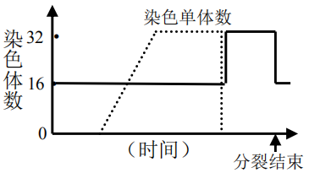
（5）如图（2分）

